Camino KRK – 3 dnevni pohodniški izlet

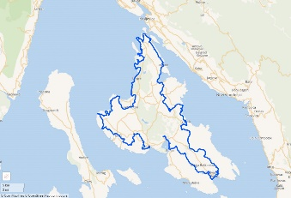 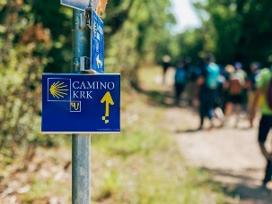 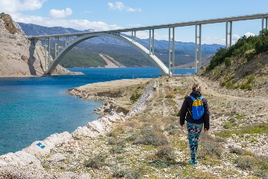 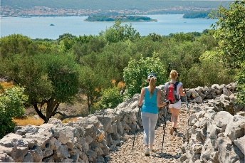Camino Krk je 150-kilometrska krožna otoška pot velja za prvi odsek hrvaške Camino romarske poti pridružene mreži poti sv. Jakoba, ki so razširjene po vsej Evropi. Najbolj znana med njimi pa je zagotovo Camino de Santiago, okoli 800 kilometrov dolga romarska pot, ki jo letno prehodi več kot tristo tisoč romarjev. Ker vseh 150 kilometrov doživetja Camino Krk ne morete prehoditi v treh dneh v celoti so spodaj opisane trase med katerimi bomo izbrali le dve najboljši in najprimernejši za našo skupino. Poti niso zahtevne. Obljubimo pa, da se bomo vmes ustavili na točkah, kjer bomo lahko razvajali tudi svoje brbončice.

Program za: Planinsko društvo Poljčane
Termin izleta: 1. do 3. 4. 2023 (sobota do ponedeljek)
Odhod avtobusa: 1. 4 . 2023 ob 5. uri iz avtobusne postaje Poljčane
Namestitev: Hotel Dražica v mestu KRK
Storitev: 2 x polpenzion v dvoposteljni sobi, pijača ob večerji (šankomat vino, pivo, sokovi in voda)
Cena izleta:
VELIKI BUS | 30 PAX | 35 PAX | 40 PAX | 45 PAX
 | 175 € | 160 € | 150 € | 145 €

Cena zajema:
- avtobusni prevoz z visoko turističnim avtobusom
- 2 x polpenzion v hotelu Dražica v dvoposteljnih sobah z pijačo ob večerji hrana samopostrežni buffet
- ddv
- organizacijo in turistično ter planinsko vodenje izleta
Doplačila po želji, ob rezervaciji:
- Enoposteljna soba: 30 €

Obvezen potovalni dokument: veljavna osebna izkaznica ali potni list.
Priporočamo evropsko kartico zdravstvenega zavarovanja ali dodatno zdravstveno zavarovanje z asistenco v tujini.
Splošni pogoji so sestavni del programa in so vam na voljo v agenciji ali na www.oliver-turizem.si

Program izleta:
- Dan
Vožnja z avtobusom z vmesnimi postanki do mesta Krka. Namestitev v sobe v hotel.
In že začnemo z turami po dveh delih Camino Krk:
(iz tega nabora bomo izbrali dve turi za prvi in drugi dan)
Prvi del: Krk – Brzac (23 km)
Pot Camino Krk se začne iz mesta Krk, središča otoka, prvi dan pa je namenjen 23 kilometrov dolgi hoji po okoliških vaseh, od Vrha skozi Šotovento, Skrbčiće in Pineziće vse do vasi Brzac.

Drugi del: Brzac Malinska (22,9 km)
Drugi del romanja obsega 22,9 kilometra dolgo hojo od vasi Brzac do Glavotoka, ki je še na Šotoventu, nato pa se odpravite v Dubašnico. Skozi nekaj pristnih otoških vasi se ta del poti konča v Malinski, središču občine Malinska-Dubašnica.

Tretji del: Malinska - Omišalj (19,0 km)
Tretji del se nadaljuje romanje po 19 kilometrov dolgi poti od osrčja Malinske do severnega dela otoka, zahodno od Kijca in skozi Njivice do končnega cilja Omišlja.

Četrti del: Omišalj - Čižići (21,0 km)
Četrti del poteka romarski del po 21,4 kilometra dolgi, skrajno severni poti od središča Omišlja do Čižića. Začne se z razgledne točke parka Dubec, zelene oaze Omišlja …

Peti del: Čižići - Vrbnik (21,6 km)
Po 21,6 km dolgi poti se romanje nadaljuje od Čižići preko Solin in gozdnate notranjosti do vasi Dobrinj in Sv. Vid Dobrinjski. Konča se v Vrbniku, kamor pridemo iz Risike.

Šesti del: Vrbnik - Baška (23,3 km)
Šesti dan se pohod nadaljuje po Vrbniškem polju na 23,3 kilometra dolgem odseku od Vrbnika do Baške. Polje je splošno znano kot kraj, kjer že več kot sto let rastejo žlahtne trte.

Sedmi del: Baška - Kornić (21,4 km)
Sedmi del bo 21,4 kilometra dolg odsek popeljal pešce iz Baške preko Jurandvora, Batomalja in Punata do končnega cilja – Kornića. Po skulpturah po Baški poti glagoljaš boste prispeli v Jurandvor, eno najbolj znanih znamenitosti na otoku.

3. dan:
Voden ogled mesta Krk ali pa otoka Košljun s samostanom. Doplačilo cca 10 EUR po osebi.
- Sedežni red na avtobusu bomo določili v skladu z vrstnim redom prijave potnikov. Rezervacija se potrdi ob plačilu akontacije.
Prijave sprejema Janko Kovačič na tel. 051 211 801(janko.kovacic56@gmail.com) do 10. 02. 2023. Ob prijavi je potrebno vplačati akontacijo v višini 100 EUR, na transakcijski račun PD Poljčane: SI56 0443 0000 0258 716 in sklicevanjem na štev. 00 2023-08.
Lahko vplačate tudi v gotovini.
Razliko lahko poravnate do 15.03.2023.

Veselimo se ponovnega druženja.

Oliver in Janko

